臺北市大安區建安國民小學 開會通知
主旨：本校109學年度安親補習班夥伴聯繫會議。
時間：109年08月27日 (四)上午9時30分
地點：藝術教學綜合大樓會議室(暫定)
本次會議討論事項如下：
- 各補習班與安親班放學接送學生位置。
參與會議者可先安排接送區位置，若有爭議再進行抽籤。未出席之安親班則由學校安排接送位置。
- 各補習班與安親班交通車接送學生位置及法令宣導。
- 遲到學生之處理方式。
- 其他聯繫事項。
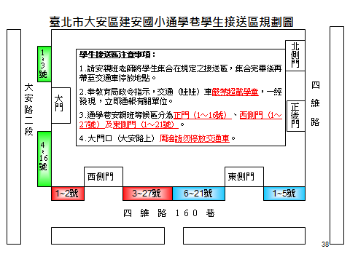
1~~~~~~~~~~~~~~~~~~~~~~~~~~~~~~~~~~~~~~~~~~~~~~~~~~~~~~~~~~~~~~~46號
1
|
7
號
學生接送區注意事項：
- 請安親班老師將學生集合在規定之接送區，集合完畢後再帶至交通車停放地點。
- 奉教育局政令指示，交通（娃娃）車嚴禁超載學童，一經發現，立即通報有關單位。
- 通學巷安親班等候區分為藝術大樓(1~7號)、大門(1~7號)、東側門１～４６號柱。
- 大門口（大安路上）周邊請勿停放交通車。
1
|
7
號
藝術教學綜合大樓
請填寫貴班資料，以利來年聯繫，未填者來年不寄送開會通知，謝謝！
填妥後請於8月27日當日逕擲學務處生教組，不克前往請上校網填報。
聯絡電話：02-27077119＃122生教組長曾老師109年8月

109學年度建安國小學生參加課後補習班及安親班資料
班名
負責人
地址 | 
聯絡電話
有無交通車 | □無 □有，車牌（ ）

